Tous les mercredis matins, l'intervenant musique, Sylvain, vient nous apprendre des chants et rythmes de l'Afrique.

Olélé Moliba Makasi est le premier chant que nous avons appris.

Paroles de « Uélé Moliba Makasi » Olélé ! Olélé ! Moliba makasi Olélé ! Olélé ! Moliba makasi Luka luka Mboka na yé Mboka na yé Mboka mboka Kasaï Eeo ee eeo Benguéla aya Eeo ee eeo Benguéla aya Benguéla aya Oya oya Yakara a Oya oya
Konguidja a Oya oya

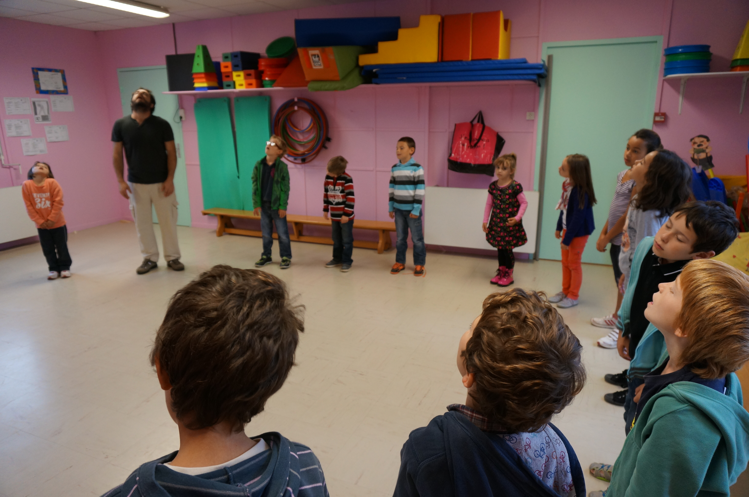 | 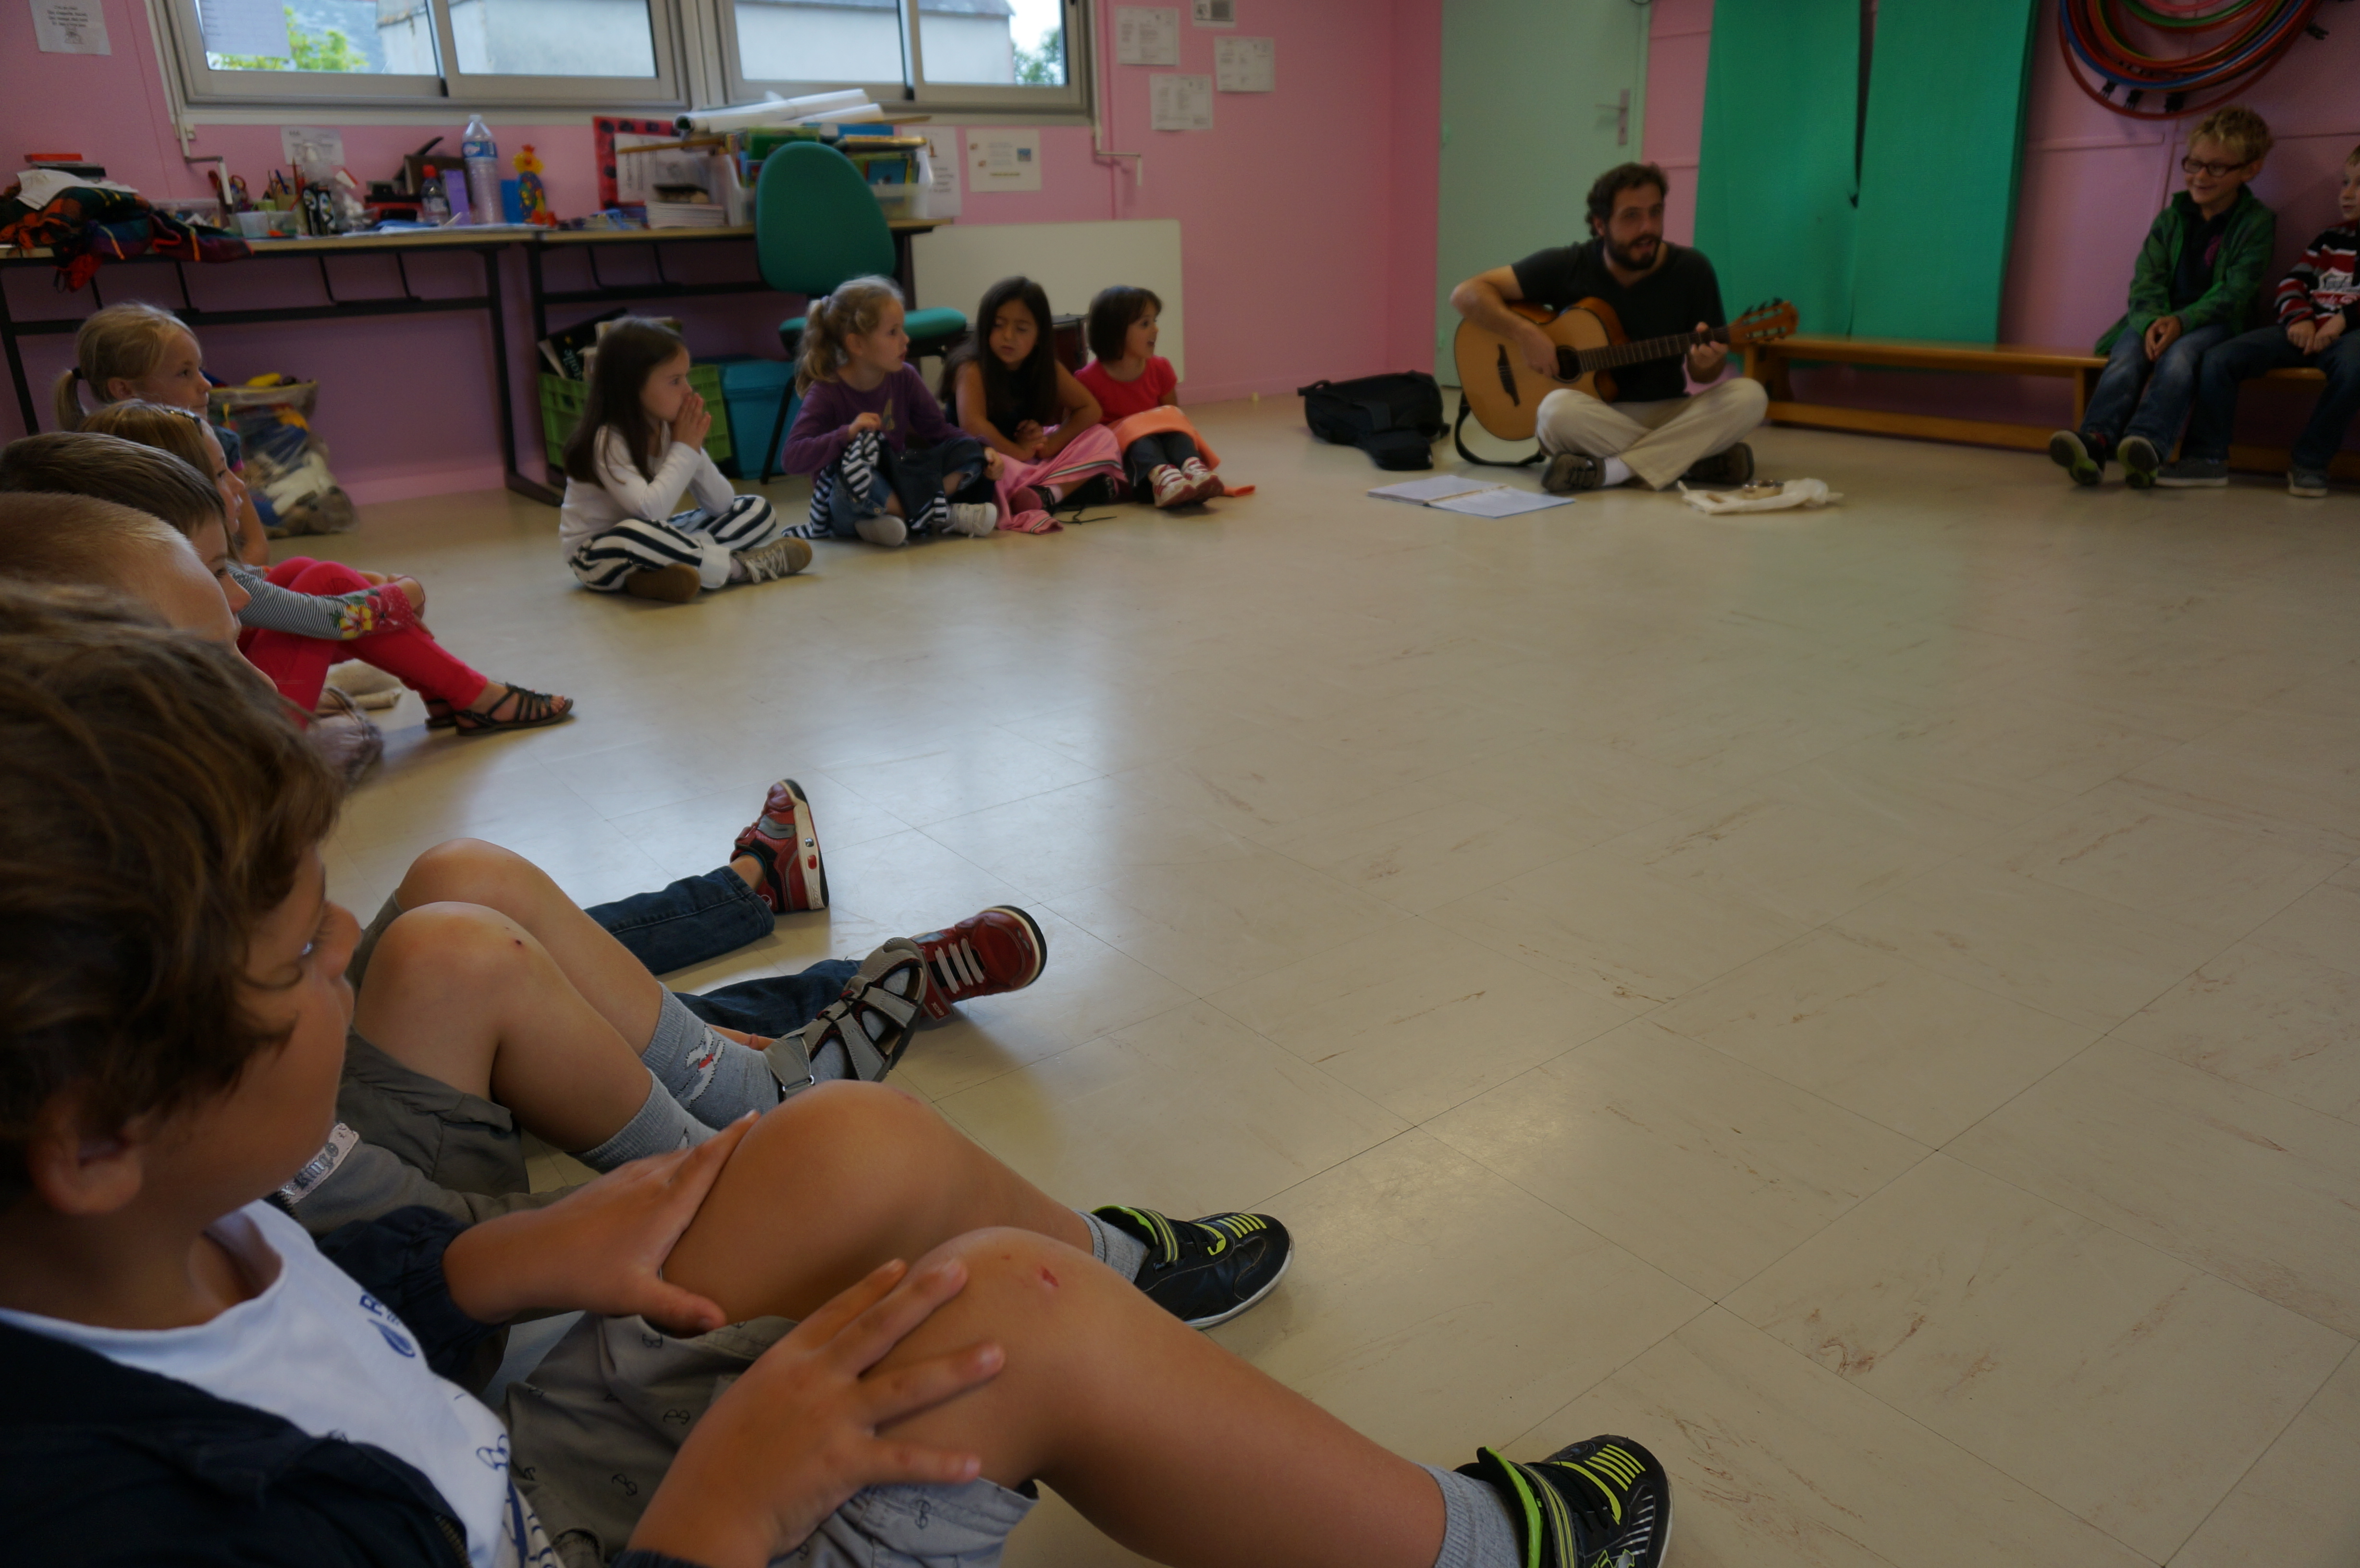

On s'entraîne à reproduire un rythme de différentes façons : té-ké-DOUM-té-ké (voir la vidéo)
On frappe le rythme sur notre corps, avec des instruments réels ou improvisés (matériel de gym).
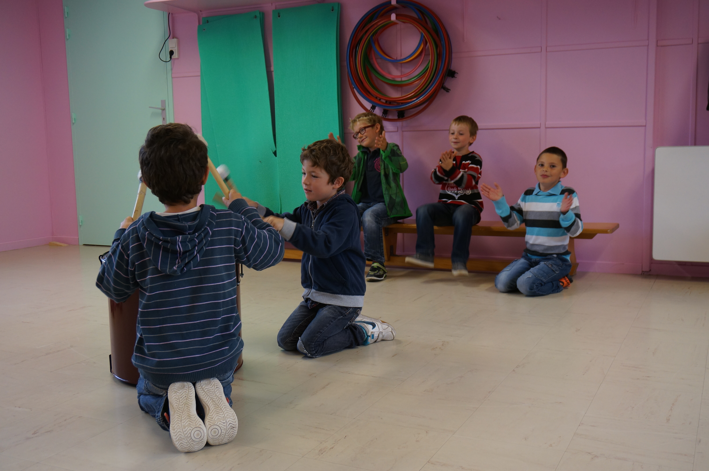

En fin de séance, on se relaxe en écoutant une musique douce, en s'imaginant dans un endroit agréable...

